实验名称：图形用户界面
学号：202212063020姓名：吴雪峰班级：22网安2班 实验时间：2023年5月30日
实验目的
（1）了解Java界面组件分类、布局管理
（2）掌握常用组件的使用
（3）掌握事件处理

一、组件及事件
- 编写JFrame程序，包含三个标签，其背景分别为红、黄、蓝三色。
注意：对一个标签lab,需要设置lab.setOpaque(true)才能设置背景颜色。

答：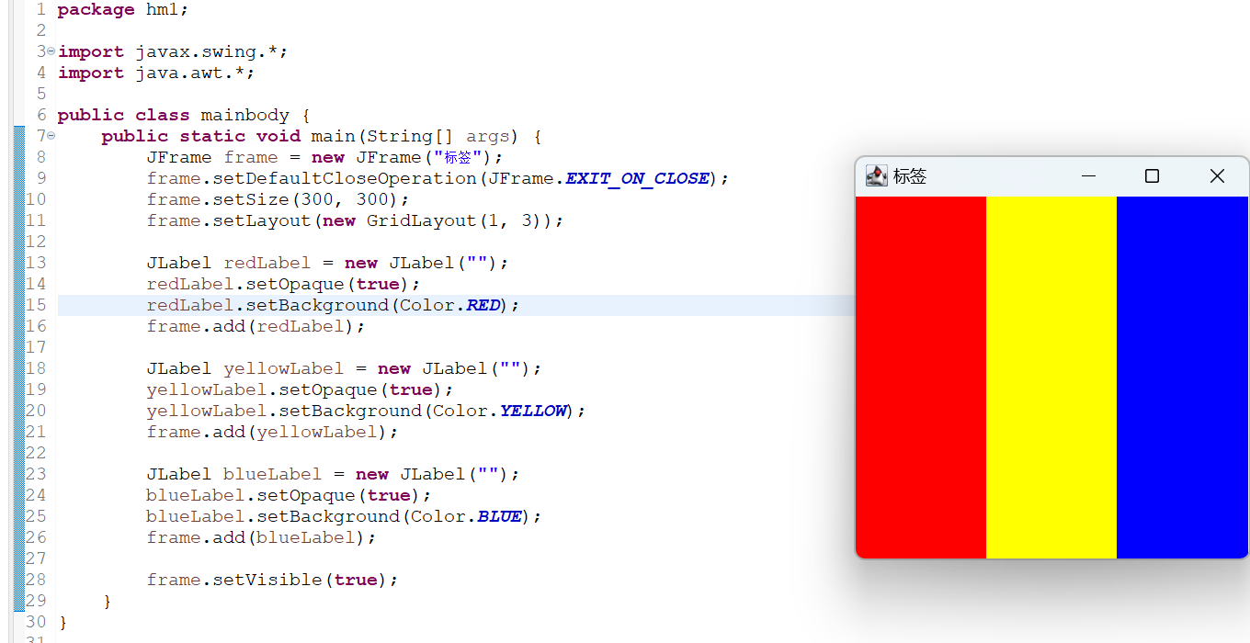
- 编写JFrame程序，包含一个标签、一个文本框和一个按钮，当用户单击按钮时，程序把文本框中的内容复制到标签中。
答：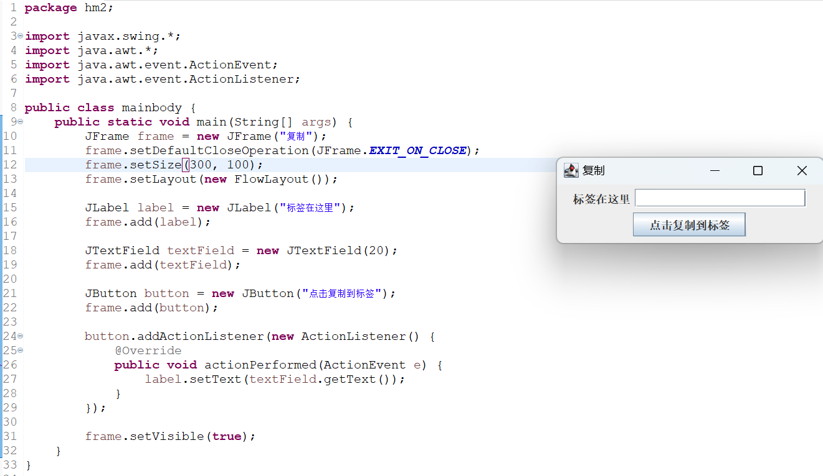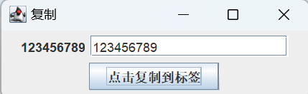

二、综合练习
3.编写JFrame程序实现一个计算器，包括十个数字（0-9）按钮和四个运算符（加、减、乘、除）按钮，以及等号和清空两个辅助按钮，还有一个显示输入输出的文本框。程序中使用BorderLayout和GridLayout。
参考页面：
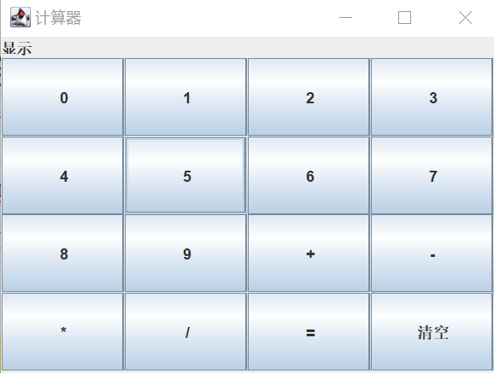
答：